**Aluno:** Arthur Heleno do Couto da Silva

**Matrícula:** 180116746

**AULA 4 EXERCÍCIO 2**

**ME-R (Modelo Entidade-Relacionamento)**

**ENTIDADES**

PESSOA

**ATRIBUTOS**

PESSOA ( endereco, telefone, nomeCompleto, dataDeNascimento )

**RELACIONAMENTOS**

PESSOA - **eh conjuge** - PESSOA

Uma PESSOA pode não ser cônjuge de nenhuma ou uma PESSOA, enquanto uma PESSOA pode ser cônjuge de apenas uma PESSOA.

Cardinalidade: (**1:1**)

PESSOA - **eh filho** – PESSOA

Uma PESSOA pode ser filho de apenas uma PESSOA, enquanto uma PESSOA pode ter um ou mais filhos.

Cardinalidade: (**1:1**)

PESSOA - **eh parente** – PESSOA

Uma pessoa pode ser pai/mãe de uma ou mais pessoas, enquanto uma pessoa pode ter apenas um parente

Cardinalidade: (**1:n**)

**DE-R (Diagrama Entidade-Relacionamento)**

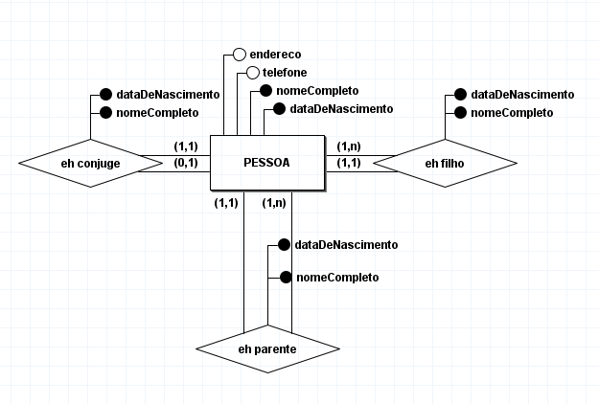

**DE (Diagrama de Esquemas)**

PESSOA

|  |  |  |  |
| --- | --- | --- | --- |
| endereco | telefone | nomeCompleto | dataDeNascimento |



eh conjuge



|  |  |
| --- | --- |
| nomeCompleto | dataDeNascimento |



eh filho

|  |  |
| --- | --- |
| nomeCompleto | dataDeNascimento |

eh parente

|  |  |
| --- | --- |
| nomeCompleto | dataDeNascimento |